今日动态
第九周 10月25日 星期五 晴
- 晨间来园
今天来园22人，1人请假。
-区域活动-
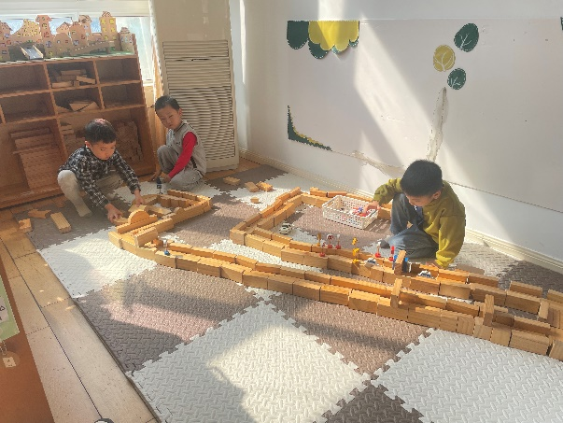 | 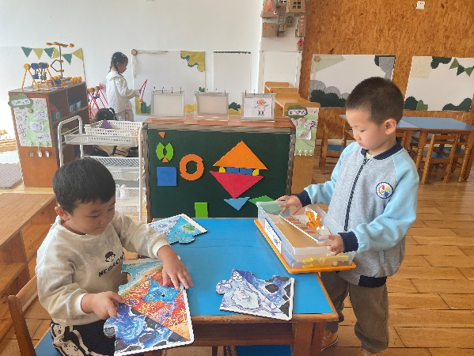
我们在地面建构搭长长的轨道呢。 | 我们在益智区玩游戏呢。
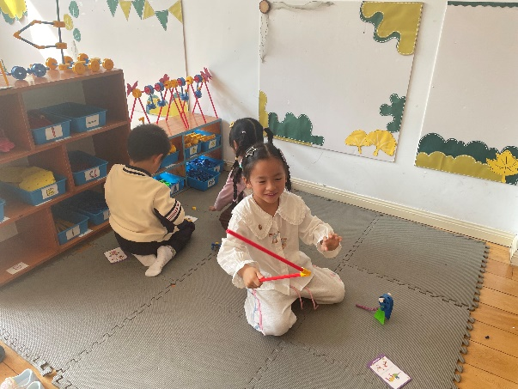 | 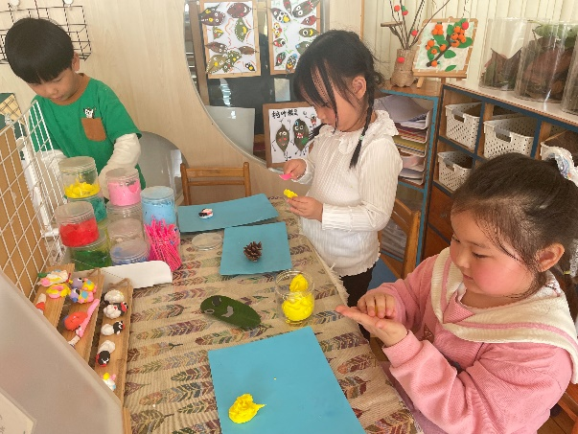
-集体活动-
语言：《秋天的颜色》这首儿歌句式简短，采用重复的句式，读起来朗朗上口，有利于幼儿学习规范的语言。秋天色彩斑斓，瓜果飘香，是引导幼儿真切感受秋天的美好，亲近自然、探索自然真秘的好时机，学习本诗可以引发孩子认识大自然的兴趣。
-温馨提示-
- 下个星期一我们将和大班的哥哥姐姐一起进行升旗仪式，请小朋友们穿好秋季校服。
- 家长在家检查一下小朋友的指甲，有的小朋友指甲可以修剪一下。啦！
-
在一起的点滴都值得记录
我们｜中三班｜在一起

